2013年高考数学（理科）基础知识归纳

集合与简易逻辑
知识回顾：
- 集合
- 基本概念：集合、元素；有限集、无限集；空集、全集；符号的使用.
- 集合的表示法：列举法、描述法、图形表示法.
集合元素的特征：确定性、互异性、无序性.
3 ⑴①一个命题的否命题为真，它的逆命题一定为真. 否命题逆命题.
②一个命题为真，则它的逆否命题一定为真. 原命题逆否命题.
(二)含绝对值不等式、一元二次不等式的解法及延伸
1.整式不等式的解法
根轴法（零点分段法）
①将不等式化为a₀(x-x₁)(x-x₂)…(x-x_{m})>0(<0)形式，并将各因式x的系数化“+”；(为了统一方便)
②求根，并在数轴上表示出来；
③由右上方穿线，经过数轴上表示各根的点（为什么？）；
④若不等式（x的系数化“+”后）是“>0”,则找“线”在x轴上方的区间；若不等式是“<0”,则找“线”在x轴下方的区间.
（自右向左正负相间）
则不等式的解可以根据各区间的符号确定.
3.含绝对值不等式的解法
（1）公式法：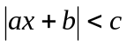,与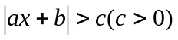型的不等式的解法.
（2）定义法：用“零点分区间法”分类讨论.
（3）几何法：根据绝对值的几何意义用数形结合思想方法解题.

特例① 一元一次不等式ax>b解的讨论；
②一元二次不等式ax²+box>0(a>0)解的讨论.
 | 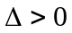 | 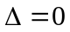 | 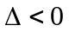
二次函数  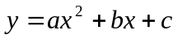  （）的图象 | 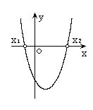 | 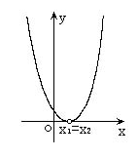 | 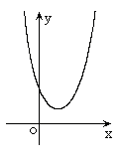
一元二次方程  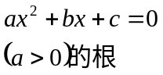 | 有两相异实根 | 有两相等实根 | 无实根
 |  | 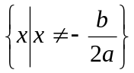 | R
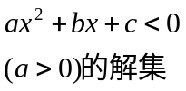 | 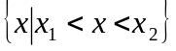 | 
2.分式不等式的解法
（1）标准化：移项通分化为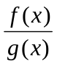>0(或<0)； ≥0(或≤0)的形式，
（2）转化为整式不等式（组）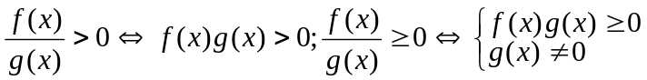
4.一元二次方程根的分布
一元二次方程ax²+bx+c=0(a≠0)
（1）根的“零分布”：根据判别式和韦达定理分析列式解之.
（2）根的“非零分布”：作二次函数图象，用数形结合思想分析列式解之.
（三）简易逻辑
1、命题的定义：可以判断真假的语句叫做命题。
2、逻辑联结词、简单命题与复合命题：
“或”、“且”、“非”这些词叫做逻辑联结词；不含有逻辑联结词的命题是简单命题；由简单命题和逻辑联结词“或”、“且”、“非”构成的命题是复合命题。
构成复合命题的形式：p或q(记作“p∨q” )；p且q(记作“p∧q” )；非p(记作“┑q” ) 。
3、“或”、 “且”、 “非”的真值判断
（1）“非p”形式复合命题的真假与F的真假相反；
（2）“p且q”形式复合命题当P与q同为真时为真，其他情况时为假；
（3）“p或q”形式复合命题当p与q同为假时为假，其他情况时为真．
4、四种命题的形式：
原命题：若P则q； 逆命题：若q则p；
否命题：若┑P则┑q；逆否命题：若┑q则┑p。
6、如果已知pq那么我们说，p是q的充分条件，q是p的必要条件。
若pq且qp,则称p是q的充要条件，记为p⇔q.
函数
知识回顾：
- 映射与函数
- 映射与一一映射
2.函数
函数三要素是定义域，对应法则和值域，而定义域和对应法则是起决定作用的要素，因为这二者确定后，值域也就相应得到确定，因此只有定义域和对应法则二者完全相同的函数才是同一函数.
3.反函数
（二）函数的性质
⒈函数的单调性
定义：对于函数f(x)的定义域I内某个区间上的任意两个自变量的值x₁,x_{2,}
⑴若当x₁<x₂时，都有f(x₁)<f(x₂),则说f(x)在这个区间上是增函数；
⑵若当x₁<x₂时，都有f(x₁)>f(x₂),则说f(x) 在这个区间上是减函数.
若函数y=f(x)在某个区间是增函数或减函数，则就说函数y=f(x)在这一区间具有（严格的）单调性，这一区间叫做函数y=f(x)的单调区间.此时也说函数是这一区间上的单调函数.
2.函数的奇偶性
3. 对称变换：①y = f（x）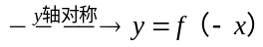
②y =f（x）
③y =f（x）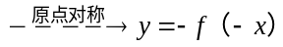
4. 判断函数单调性（定义）作差法：对带根号的一定要分子有理化，例如：

在进行讨论.
5. ⑴熟悉常用函数图象：
例：→关于轴对称. →→
→关于轴对称.
⑵熟悉分式图象：
例：定义域，
值域→值域前的系数之比.
（三）指数函数与对数函数
指数函数的图象和性质
 | a>1 | 0<a<1
图

象
性  质 | (1)定义域：R
性  质 | （2）值域：（0，+∞）
性  质 | （3）过定点（0，1），即x=0时，y=1
性  质 | (4)x>0时，y>1;x<0时，0<y<1 |  | (4)x>0时，0<y<1;x<0时，y>1.
性  质 | （5）在 R上是增函数 |  | （5）在R上是减函数
⑴对数运算：
.函数的定义域的求法：布列使函数有意义的自变量的不等关系式，求解即可求得函数的定义域.常涉及到的依据为①分母不为0；②偶次根式中被开方数不小于0；③对数的真数大于0，底数大于零且不等于1；④零指数幂的底数不等于零；⑤实际问题要考虑实际意义等.
.函数值域的求法：①配方法(二次或四次)；②“判别式法”；③反函数法；④换元法；⑤不等式法；⑥函数的单调性法.
数列
 | 等差数列 | 等比数列
定义 |  | 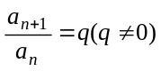
递推公式 | 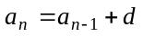；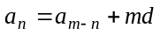 | 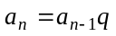；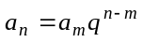
通项公式 | 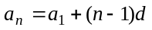 | 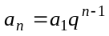（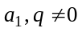）
中项 | 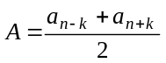（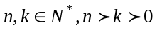） | 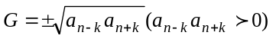（）
前项和 | 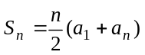  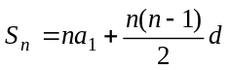 | 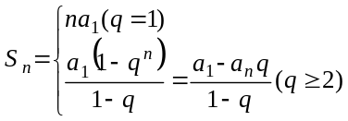
重要性质 | 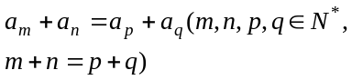

看数列是不是等差数列有以下三种方法：
①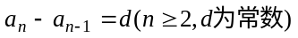
②2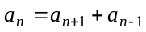(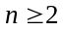)
③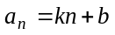(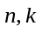为常数).
⑶看数列是不是等比数列有以下四种方法：
①
②(，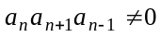)^{①}
⑵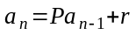（P、r为常数）用①转化等差，等比数列；②逐项选代；③消去常数n转化为的形式，再用特征根方法求；④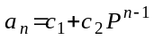（公式法），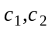由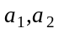确定.
①转化等差，等比：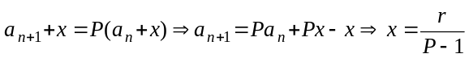.
②选代法：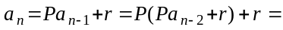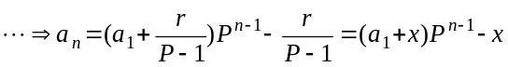
在等差数列｛｝中,有关S_{n} 的最值问题：(1)当>0,d<0时，满足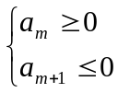的项数m使得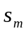取最大值. (2)当<0,d>0时，满足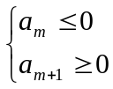的项数m使得取最小值。在解含绝对值的数列最值问题时,注意转化思想的应用。

（三）、数列求和的常用方法
1. 公式法:适用于等差、等比数列或可转化为等差、等比数列的数列。
2.裂项相消法:适用于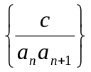其中{ }是各项不为0的等差数列，c为常数；部分无理数列、含阶乘的数列等。
3.错位相减法:适用于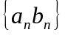其中{ }是等差数列，是各项不为0的等比数列。
4.倒序相加法: 类似于等差数列前n项和公式的推导方法.
5.常用结论
4）
5） 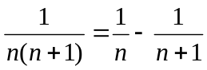 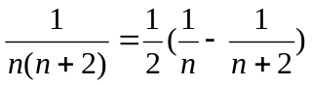
三角函数
1. 三角函数的定义域：
三角函数 | 定义域
sinx
cosx
tanx
cotx
2、同角三角函数的基本关系式：
3、诱导公式：
“奇变偶不变，符号看象限”
三角函数的公式：（一）基本关系
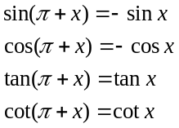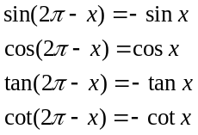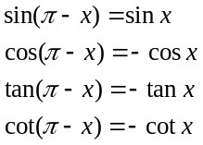
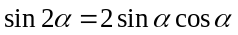
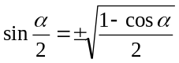
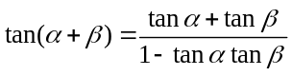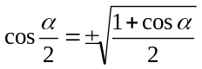
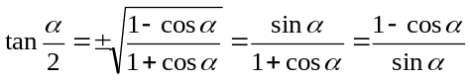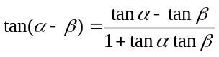
,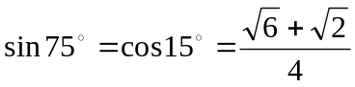, ,.
4. 正弦、余弦、正切、余切函数的图象的性质：
 | 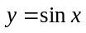 |  |  |  | （A、＞0）
定义域 | R | R |  |  | R
值域 |  |  | R | R
周期性 | 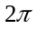
奇偶性 | 奇函数 | 偶函数 | 奇函数 | 奇函数 | 当非奇非偶  当奇函数
单调性 | 上为增函数；上为减函数（） | ；上为增函数  上为减函数  （） | 上为增函数（） | 上为减函数（） | 上为增函数；  上为减函数（）
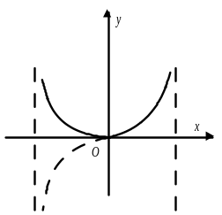注意：①与的单调性正好相反；与的单调性也同样相反.一般地，若在上递增（减），则在上递减（增）.
②与的周期是.
③或（）的周期.
的周期为2（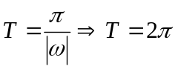，如图，翻折无效）.
④的对称轴方程是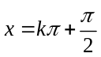（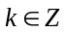），对称中心（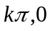）；的对称轴方程是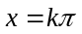（），对称中心（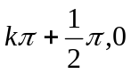）；的对称中心（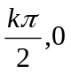）.
⑤当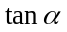·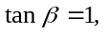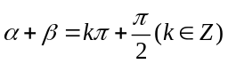；·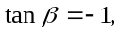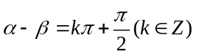.
⑥与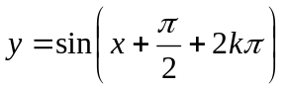是同一函数,
⑦函数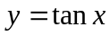在上为增函数.（×） [只能在某个单调区间单调递增. 若在整个定义域，为增函数，同样也是错误的].
⑧定义域关于原点对称是具有奇偶性的必要不充分条件.（奇偶性的两个条件：一是定义域关于原点对称（奇偶都要），二是满足奇偶性条件，偶函数：，奇函数：）
奇偶性的单调性：奇同偶反. 例如：是奇函数，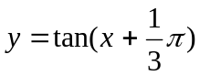是非奇非偶.（定义域不关于原点对称）
奇函数特有性质：若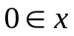的定义域，则一定有.（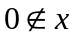的定义域，则无此性质）
⑨不是周期函数；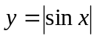为周期函数（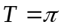）；
是周期函数（如图）；为周期函数（）；
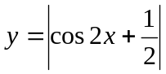的周期为（如图），并非所有周期函数都有最小正周期，例如：
.
⑩ 有.
三角函数图象的作法：
1）、描点法及其特例——五点作图法（正、余弦曲线），三点二线作图法（正、余切曲线）.
2）、利用图象变换作三角函数图象．
向量
平面向量
向量的概念
(1)向量的基本要素：大小和方向.(2)向量的表示：几何表示法 ；字母表示：a；
坐标表示法 a＝ｘｉ＋ｙj＝（ｘ，ｙ）.
(3)向量的长度：即向量的大小，记作｜a｜.
(4)特殊的向量：零向量a＝O｜a｜＝O.
单位向量a_{O}为单位向量｜a_{O}｜＝1.
(5)相等的向量：大小相等，方向相同(ｘ₁，ｙ₁)＝（ｘ₂，ｙ₂）
(6) 相反向量：a=-bb=-aa+b=0
(7)平行向量(共线向量)：方向相同或相反的向量，称为平行向量.记作a∥b.平行向量也称为共线向量.
3.向量的运算
运算类型 | 几何方法 | 坐标方法 | 运算性质
向量的  加法 | 1.平行四边形法则  2.三角形法则 | 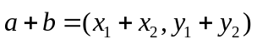 | 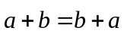  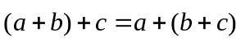
向量的  减法 | 三角形法则 |  | ,
数  乘  向  量 | 1.是一个向量,满足:  2.>0时, 同向;  <0时, 异向;  =0时, .
向  量  的  数  量  积 | 是一个数  1.时，  .  2.
4.重要定理、公式
(1)平面向量基本定理
e₁，e₂是同一平面内两个不共线的向量，那么，对于这个平面内任一向量，有且仅有一对实数λ₁，
λ₂，使a＝λ₁e₁＋λ₂e₂.
(2)两个向量平行的充要条件
a∥ba＝λb(b≠0)x₁y₂－x₂y₁＝O.
(3)两个向量垂直的充要条件
a⊥ba·b＝Ox₁x₂＋y₁y₂＝O.
中点公式＝（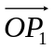＋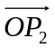）或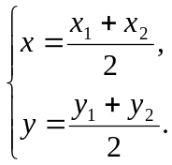
正、余弦定理
正弦定理：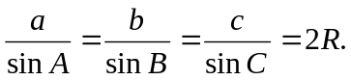
余弦定理：a²＝b²＋c²－2bccosA，
b²＝c²＋a²－2cacosB，
c²＝a²＋b²－2abcosC.
三角形面积计算公式：
设△ABC的三边为a，b，c，其高分别为h_{a}，h_{b}，h_{c}，半周长为P，外接圆、内切圆的半径为R，r.
①S△=1/2ah_{a}=1/2bh_{b}=1/2ch_{c} ②S△=Pr ③S△=abc/4R
④S△=1/2sinC·ab=1/2ac·sinB=1/2cb·sinA ⑤S△= [海伦公式]
⑥S△=1/2（b+c-a）r_{a}[如下图]=1/2（b+a-c）r_{c}=1/2（a+c-b）r_{b}
[注]：到三角形三边的距离相等的点有4个，一个是内心，其余3个是旁心.
如图：

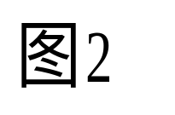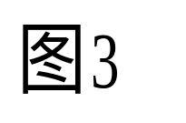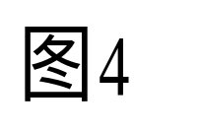

图1中的I为S_{△ABC}的内心， S△=Pr
图2中的I为S_{△ABC}的一个旁心，S△=1/2（b+c-a）r_{a}
附：三角形的五个“心”；
重心：三角形三条中线交点.
外心：三角形三边垂直平分线相交于一点.
内心：三角形三内角的平分线相交于一点.
垂心：三角形三边上的高相交于一点.
旁心：三角形一内角的平分线与另两条内角的外角平分线相交一点.
空间向量
1．空间向量的概念：
具有大小和方向的量叫做向量
注：⑴空间的一个平移就是一个向量
⑵向量一般用有向线段表示同向等长的有向线段表示同一或相等的向量
⑶空间的两个向量可用同一平面内的两条有向线段来表示
2．空间向量的运算
定义：与平面向量运算一样，空间向量的加法、减法与数乘向量运算如下
运算律：⑴加法交换律：
⑵加法结合律：
⑶数乘分配律：
3 共线向量
表示空间向量的有向线段所在的直线互相平行或重合，则这些向量叫做共线向量或平行向量．平行于记作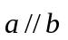．
当我们说向量、共线（或//）时，表示、的有向线段所在的直线可能是同一直线，也可能是平行直线．
4．共线向量定理及其推论：
共线向量定理：空间任意两个向量、（≠），//的充要条件是存在实数λ，使＝λ.
推论：如果为经过已知点A且平行于已知非零向量的直线，那么对于任意一点O，点P在直线上的充要条件是存在实数t满足等式
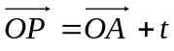．
其中向量叫做直线的方向向量.
5．向量与平面平行：
已知平面和向量，作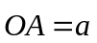，如果直线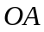平行于或在内，那么我们说向量平行于平面，记作：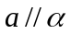．
通常我们把平行于同一平面的向量，叫做共面向量
说明：空间任意的两向量都是共面的
6．共面向量定理：
如果两个向量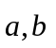不共线，与向量共面的充要条件是存在实数使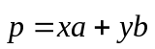
推论：空间一点位于平面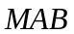内的充分必要条件是存在有序实数对，使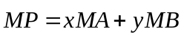或对空间任一点，有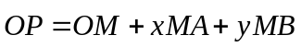 ①
①式叫做平面的向量表达式
7 空间向量基本定理：
如果三个向量不共面，那么对空间任一向量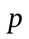，存在一个唯一的有序实数组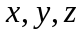，使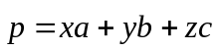
推论：设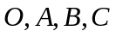是不共面的四点，则对空间任一点，都存在唯一的三个
有序实数，使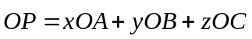
8 空间向量的夹角及其表示：
已知两非零向量，在空间任取一点，作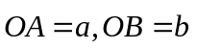，则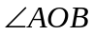叫做向量与的夹角，记作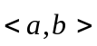；且规定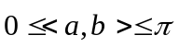，显然有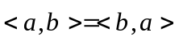；若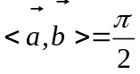，则称与互相垂直，记作：.
9．向量的模：
设，则有向线段的长度叫做向量的长度或模，记作：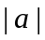.
10．向量的数量积： 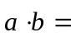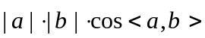．
已知向量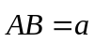和轴，是上与同方向的单位向量，作点在上的射影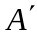，作点在上的射影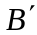，则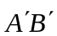叫做向量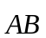在轴上或在上的正射影.
可以证明的长度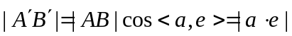．
11．空间向量数量积的性质：
（1）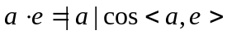．（2）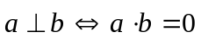．（3）．
12．空间向量数量积运算律：
（1）．（2）（交换律）（3）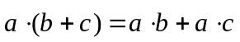（分配律）．
空间向量的坐标运算
一．知识回顾：
（1）空间向量的坐标：空间直角坐标系的x轴是横轴（对应为横坐标），y轴是纵轴（对应为纵轴），z轴是竖轴（对应为竖坐标）.
①令=(a₁,a₂,a₃),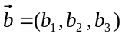，则
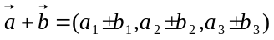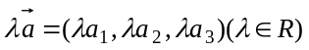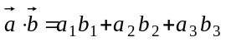 ∥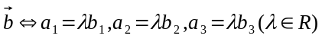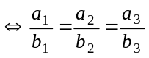 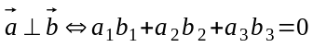
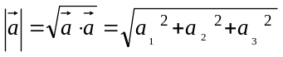(用到常用的向量模与向量之间的转化：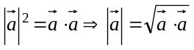)
②空间两点的距离公式：.
（2）法向量：若向量所在直线垂直于平面，则称这个向量垂直于平面，记作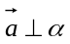，如果那么向量叫做平面的法向量.
（3）用向量的常用方法：
①利用法向量求点到面的距离定理：如图，设n是平面的法向量，AB是平面的一条射线，其中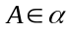，则点B到平面的距离为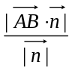.
②利用法向量求二面角的平面角定理：设分别是二面角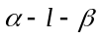中平面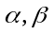的法向量，则所成的角就是所求二面角的平面角或其补角大小（方向相同，则为补角，反方，则为其夹角）.
③证直线和平面平行定理：已知直线平面，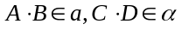，且CDE三点不共线，则a∥的充要条件是存在有序实数对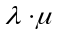使.（常设求解若存在即证毕，若不存在，则直线AB与平面相交）.

不 等 式 知识要点
- 不等式的基本概念
不等（等）号的定义：
2.不等式的基本性质
（1）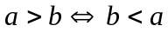（对称性）
（2）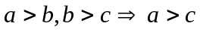（传递性）
（3）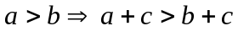（加法单调性）
（4）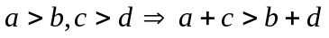（同向不等式相加）
（5）（异向不等式相减）
（6）
（7）（乘法单调性）
（8）（同向不等式相乘）
（异向不等式相除）
（倒数关系）
（11）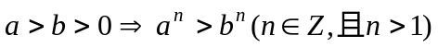（平方法则）
（12）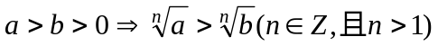（开方法则）
3.几个重要不等式
（1）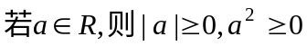
（2）（当仅当a=b时取等号）

（3）如果a,b都是正数，那么 （当仅当a=b时取等号）
极值定理：若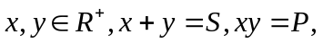则：
如果P是定值, 那么当x=y时，S的值最小；
如果S是定值, 那么当x=y时，P的值最大.

利用极值定理求最值的必要条件： 一正、二定、三相等.
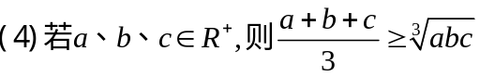（当仅当a=b=c时取等号）
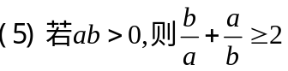（当仅当a=b时取等号）
（7）
常用不等式的放缩法：①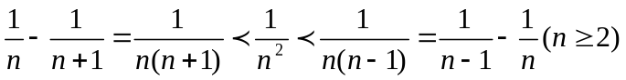
②
（2）柯西不等式： 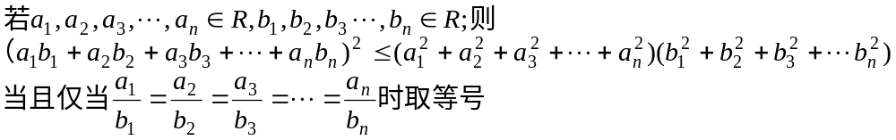
不等式证明的几种常用方法
比较法、综合法、分析法、换元法、反证法、放缩法、构造法.
不等式的解法

直线和圆的方程
一、直线方程.
1. 直线的倾斜角：一条直线向上的方向与轴正方向所成的最小正角叫做这条直线的倾斜角，其中直线与轴平行或重合时，其倾斜角为0，故直线倾斜角的范围是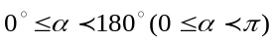.
注：①当或时，直线垂直于轴，它的斜率不存在.
②每一条直线都存在惟一的倾斜角，除与轴垂直的直线不存在斜率外，其余每一条直线都有惟一的斜率，并且当直线的斜率一定时，其倾斜角也对应确定.
2. 直线方程的几种形式：点斜式、截距式、两点式、斜切式.
3. ⑴两条直线平行：
∥两条直线平行的条件是：①和是两条不重合的直线. ②在和的斜率都存在的前提下得到的. 因此，应特别注意，抽掉或忽视其中任一个“前提”都会导致结论的错误.
（一般的结论是：对于两条直线，它们在轴上的纵截距是，则∥，且或的斜率均不存在，即是平行的必要不充分条件，且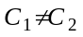）
推论：如果两条直线的倾斜角为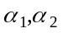则∥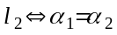.
⑵两条直线垂直：
两条直线垂直的条件：①设两条直线和的斜率分别为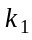和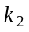，则有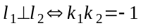这里的前提是的斜率都存在. ②，且的斜率不存在或，且的斜率不存在. （即是垂直的充要条件）
. 点到直线的距离：
⑴点到直线的距离公式：设点，直线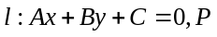到的距离为，则有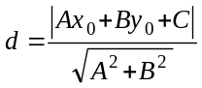.
注：
- 两点P₁(x₁,y₁)、P₂(x₂,y₂)的距离公式：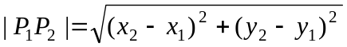.
特例：点P(x,y)到原点O的距离：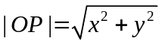
- 直线的倾斜角（0°≤＜180°）、斜率: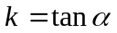
- 过两点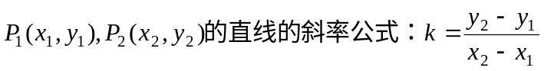. 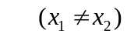
当（即直线和x轴垂直）时，直线的倾斜角＝，没有斜率

⑵两条平行线间的距离公式：设两条平行直线，它们之间的距离为，则有.
7. 关于点对称和关于某直线对称：
⑴关于点对称的两条直线一定是平行直线，且这个点到两直线的距离相等.
⑵关于某直线对称的两条直线性质：若两条直线平行，则对称直线也平行，且两直线到对称直线距离相等.
若两条直线不平行，则对称直线必过两条直线的交点，且对称直线为两直线夹角的角平分线.
⑶点关于某一条直线对称，用中点表示两对称点，则中点在对称直线上（方程①），过两对称点的直线方程与对称直线方程垂直（方程②）①②可解得所求对称点.
二、圆的方程.
如果曲线C的方程是f(x ,y)=0，那么点P₀(x₀ ,y)线C上的充要条件是f(x₀ ,y₀)=0
2. 圆的标准方程：以点为圆心，为半径的圆的标准方程是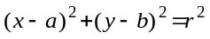.
特例：圆心在坐标原点，半径为的圆的方程是：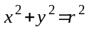.
3. 圆的一般方程：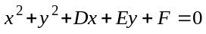 .
当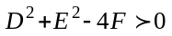时，方程表示一个圆，其中圆心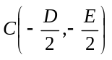，半径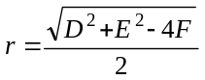.
当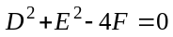时，方程表示一个点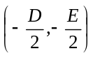.
当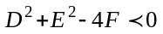时，方程无图形（称虚圆）.
注：①圆的参数方程：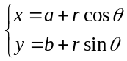（为参数）.
③圆的直径或方程：已知（用向量可征）.
4. 点和圆的位置关系：给定点及圆.
①在圆内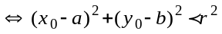
②在圆上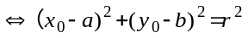
③在圆外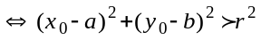
5. 直线和圆的位置关系：
设圆圆：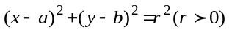； 直线：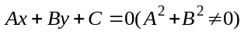；
圆心到直线的距离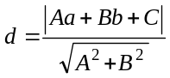.
①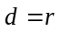时，与相切；
附：若两圆相切，则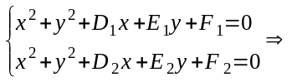相减为公切线方程.
②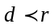时，与相交；
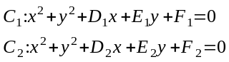附：公共弦方程：设

有两个交点，则其公共弦方程为.
③时，与相离.
由代数特征判断：方程组用代入法，得关于（或）的一元二次方程，其判别式为，则：
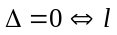与相切；
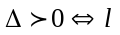与相交；
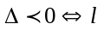与相离.
一般方程若点(x₀ ,y₀)在圆上，则(x – a)(x₀ – a)+(y – b)(y₀ – b)=R². 特别地，过圆上一点的切线方程为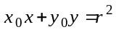.

圆锥曲线方程
一、椭圆方程.
1. 椭圆方程的第一定义：
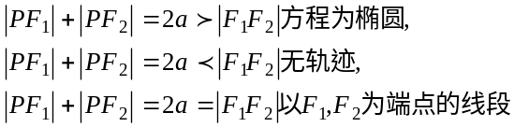
⑴①椭圆的标准方程：
    - 中心在原点，焦点在x轴上：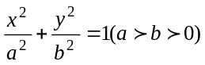.
    - ii. 中心在原点，焦点在轴上：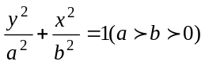.
②一般方程：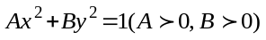.③椭圆的标准参数方程：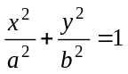的参数方程为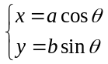（一象限应是属于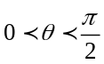）.
⑵①顶点：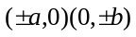或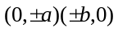.②轴：对称轴：x轴，轴；长轴长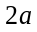，短轴长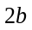.③焦点：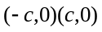或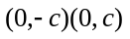.④焦距：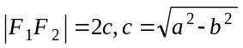.⑤准线：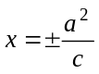或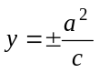.⑥离心率：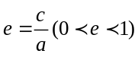.
⑧通径：垂直于x轴且过焦点的弦叫做通经.坐标：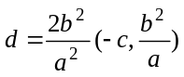和
二、双曲线方程.
1. 双曲线的第一定义：
⑴①双曲线标准方程：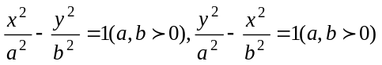. 一般方程：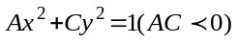.
⑵①i. 焦点在x轴上：
顶点：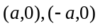 焦点：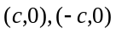 准线方程 渐近线方程：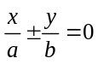或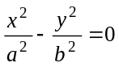
②轴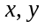为对称轴，实轴长为2a, 虚轴长为2b，焦距2c. ③离心率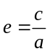. ④准线距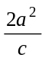（两准线的距离）；通径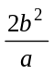. ⑤参数关系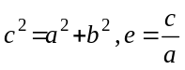. ⑥焦点半径公式：对于双曲线方程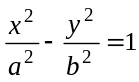（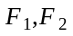分别为双曲线的左、右焦点或分别为双曲线的上下焦点）
⑶等轴双曲线：双曲线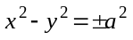称为等轴双曲线，其渐近线方程为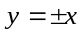，离心率.
⑸共渐近线的双曲线系方程：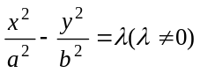的渐近线方程为如果双曲线的渐近线为时，它的双曲线方程可设为.
例如：若双曲线一条渐近线为且过，求双曲线的方程？
解：令双曲线的方程为：，代入得.
⑹直线与双曲线的位置关系：
区域①：无切线，2条与渐近线平行的直线，合计2条；
区域②：即定点在双曲线上，1条切线，2条与渐近线平行的直线，合计3条；
区域③：2条切线，2条与渐近线平行的直线，合计4条；
区域④：即定点在渐近线上且非原点，1条切线，1条与渐近线平行的直线，合计2条；
区域⑤：即过原点，无切线，无与渐近线平行的直线.
小结：过定点作直线与双曲线有且仅有一个交点，可以作出的直线数目可能有0、2、3、4条.
（2）若直线与双曲线一支有交点，交点为二个时，求确定直线的斜率可用代入法与渐近线求交和两根之和与两根之积同号.
三、抛物线方程.
3. 设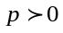，抛物线的标准方程、类型及其几何性质：
 | 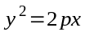 | 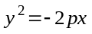
图形
焦点 |  | 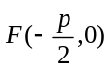 | 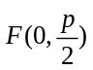 | 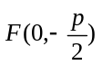
准线
范围 |  |  |  | 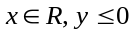
对称轴 | 轴 |  | 轴
顶点 | （0，0）
离心率 | 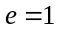
焦点 | 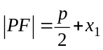
②则焦点半径;则焦点半径为.
③通径为2p，这是过焦点的所有弦中最短的.
④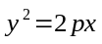（或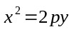）的参数方程为（或）（为参数）.
四、圆锥曲线的统一定义..
：椭圆、双曲线、抛物线的标准方程与几何性质
 |  | 椭圆 | 双曲线 | 抛物线
定义 |  | 1．到两定点F₁,F₂的距离之和为定值2a(2a>|F₁F₂|)的点的轨迹 | 1．到两定点F₁,F₂的距离之差的绝对值为定值2a(0<2a<|F₁F₂|)的点的轨迹
 |  | 2．与定点和直线的距离之比为定值e的点的轨迹.（0<e<1） | 2．与定点和直线的距离之比为定值e的点的轨迹.（e>1） | 与定点和直线的距离相等的点的轨迹.
图形
方  程 | 标准方程 | (>0) | (a>0,b>0) | y²=2px
方  程 | 参数方程 |  |  | (t为参数)
范围 |  | ─a≤x≤a，─b≤y≤b | |x| ≥ a，y∈R | x≥0
中心 |  | 原点O（0，0） | 原点O（0，0）
顶点 |  | (a,0), (─a,0), (0,b) , (0,─b) | (a,0), (─a,0) | (0,0)
对称轴 |  | x轴，y轴；  长轴长2a,短轴长2b | x轴，y轴;  实轴长2a, 虚轴长2b. | x轴
焦点 |  | F₁(c,0), F₂(─c,0) | F₁(c,0), F₂(─c,0)
焦距 |  | 2c （c=） | 2c （c=）
离心率 |  |  |  | e=1
准线 |  | x= | x=
渐近线 |  |  | y=±x
焦半径 |  |  |  | 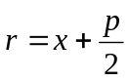
通径 |  | 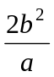 |  | 2p
焦参数 |  | 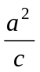 |  | P

立体几何
平面.
1. 经过不在同一条直线上的三点确定一个面.
注：两两相交且不过同一点的四条直线必在同一平面内.
2. 两个平面可将平面分成3或4部分.（①两个平面平行，②两个平面相交）
3. 过三条互相平行的直线可以确定1或3个平面.（①三条直线在一个平面内平行，②三条直线不在一个平面内平行）
- 空间直线.
1. 空间直线位置分三种：相交、平行、异面. 相交直线—共面有反且有一个公共点；平行直线—共面没有公共点；异面直线—不同在任一平面内
[注]：①两条异面直线在同一平面内射影一定是相交的两条直线.（×）（可能两条直线平行，也可能是点和直线等）
②直线在平面外，指的位置关系：平行或相交
③若直线a、b异面，a平行于平面，b与的关系是相交、平行、在平面内.
④两条平行线在同一平面内的射影图形是一条直线或两条平行线或两点.
⑥在同一平面内的射影长相等，则斜线长相等.（×）（并非是从平面外一点向这个平面所引的垂线段和斜线段）
⑦是夹在两平行平面间的线段，若，则的位置关系为相交或平行或异面.
2. 异面直线判定定理：过平面外一点与平面内一点的直线和平面内不经过该点的直线是异面直线.（不在任何一个平面内的两条直线）
3. 平行公理：平行于同一条直线的两条直线互相平行.
4. 等角定理：如果一个角的两边和另一个角的两边分别平行并且方向相同，那么这两个角相等（如下图）. （二面角的取值范围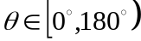）
（直线与直线所成角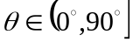）
（斜线与平面成角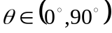）
（直线与平面所成角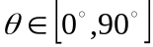）
（向量与向量所成角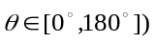
推论：如果两条相交直线和另两条相交直线分别平行，那么这两组直线所成锐角（或直角）相等.
- 直线与平面平行、直线与平面垂直.
1. 空间直线与平面位置分三种：相交、平行、在平面内.
2. 直线与平面平行判定定理：如果平面外一条直线和这个平面内一条直线平行，那么这条直线和这个平面平行.（“线线平行，线面平行”）
[注]：①直线与平面内一条直线平行，则∥. （×）（平面外一条直线）
②直线与平面内一条直线相交，则与平面相交. （×）（平面外一条直线）
③若直线与平面平行，则内必存在无数条直线与平行. （√）（不是任意一条直线，可利用平行的传递性证之）
④两条平行线中一条平行于一个平面，那么另一条也平行于这个平面. （×）（可能在此平面内）
⑤平行于同一直线的两个平面平行.（×）（两个平面可能相交）
⑥平行于同一个平面的两直线平行.（×）（两直线可能相交或者异面）
⑦直线与平面、所成角相等，则∥.（×）（、可能相交）
3. 直线和平面平行性质定理：如果一条直线和一个平面平行，经过这条直线的平面和这个平面相交，那么这条直线和交线平行.（“线面平行，线线平行”）
直线与平面垂直的判定定理二：如果平行线中一条直线垂直于一个平面，那么另一条也垂直于这个平面.
推论：如果两条直线同垂直于一个平面，那么这两条直线平行.
[注]：①垂直于同一平面的两个平面平行.（×）（可能相交，垂直于同一条直线的两个平面平行）
②垂直于同一直线的两个平面平行.（√）（一条直线垂直于平行的一个平面，必垂直于另一个平面）
③垂直于同一平面的两条直线平行.（√）
- 平面平行与平面垂直.
1. 空间两个平面的位置关系：相交、平行.
2. 平面平行判定定理：如果一个平面内有两条相交直线都平行于另一个平面，哪么这两个平面平行.（“线面平行，面面平行”）
推论：垂直于同一条直线的两个平面互相平行；平行于同一平面的两个平面平行.
[注]：一平面间的任一直线平行于另一平面.
3. 两个平面平行的性质定理：如果两个平面平行同时和第三个平面相交，那么它们交线平行.（“面面平行，线线平行”）
4. 两个平面垂直性质判定一：两个平面所成的二面角是直二面角，则两个平面垂直.
两个平面垂直性质判定二：如果一个平面与一条直线垂直，那么经过这条直线的平面垂直于这个平面.（“线面垂直，面面垂直”）
注：如果两个二面角的平面对应平面互相垂直，则两个二面角没有什么关系.
5. 两个平面垂直性质定理：如果两个平面垂直，那么在一个平面内垂直于它们交线的直线也垂直于另一个平面.
推论：如果两个相交平面都垂直于第三平面，则它们交线垂直于第三平面.
证明：如图，找O作OA、OB分别垂直于，
因为则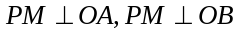.
- 空间几何体

.异面直线所成角的求法：
（1）平移法：在异面直线中的一条直线中选择一特殊点，作另一条的平行线；
（2）补形法：把空间图形补成熟悉的或完整的几何体，如正方体、平行六面体、长方体等，其目的在于容易发现两条异面直线间的关系；
.直线与平面所成的角（立体几何中的计算可参考空间向量计算）
.二面角的求法
（1）定义法：直接在二面角的棱上取一点（特殊点），分别在两个半平面内作棱的垂线，得出平面角，用定义法时，要认真观察图形的特性；
特别:对于一类没有给出棱的二面角，应先延伸两个半平面，使之相交出现棱，然后再选用上述方法（尤其要考虑射影法）。
.空间距离的求法
（ ）求点到直线的距离，一般用三垂线定理作出垂线再求解；
求点到平面的距离，一是用垂面法，借助面面垂直的性质来作，因此，确定已知面的垂面是关键；二是不作出公垂线，转化为求三棱锥的高，利用等体积法列方程求解；
正方体和长方体的外接球的直径等与其体对角线长；
柱体的体积公式：柱体（棱柱、圆柱）的体积公式是V_{柱体}=Sh.其中S是柱体的底面积，h是柱体的高.
.直棱柱的侧面积和全面积
S_{直棱柱侧}= c (c表示底面周长，表示侧棱长) S_{棱柱全}=S_{底}+S_{侧}
棱锥的体积:V_{棱锥}=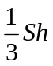，其中S是棱锥的底面积，h是棱锥的高。
.球的体积公式V=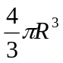，表面积公式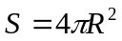；
排列组合二项定理
一、两个原理.
1. 乘法原理、加法原理.
二、排列.
1. ⑴对排列定义的理解.
定义：从n个不同的元素中任取m(m≤n)个元素，按照一定顺序排成一列，叫做从n个不同元素中取出m个元素的一个排列.
⑵相同排列.
如果；两个排列相同，不仅这两个排列的元素必须完全相同，而且排列的顺序也必须完全相同.
⑶排列数.
从n个不同元素中取出m(m≤n)个元素排成一列，称为从n个不同元素中取出m个元素的一个排列. 从n个不同元素中取出m个元素的一个排列数，用符号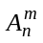表示.
⑷排列数公式：
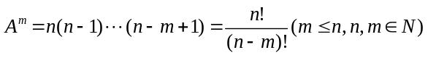
注意： 规定0! = 1
规定
三、组合.
1. ⑴组合：从n个不同的元素中任取m(m≤n)个元素并成一组，叫做从n个不同元素中取出m个元素的一个组合.
⑵组合数公式：
⑶两个公式：① ②
①从n个不同元素中取出m个元素后就剩下n-m个元素，因此从n个不同元素中取出 n-m个元素的方法是一一对应的，因此是一样多的就是说从n个不同元素中取出n-m个元素的唯一的一个组合.
（或者从n+1个编号不同的小球中，n个白球一个红球，任取m个不同小球其不同选法，分二类，一类是含红球选法有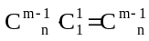一类是不含红球的选法有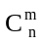）
②根据组合定义与加法原理得；在确定n+1个不同元素中取m个元素方法时，对于某一元素，只存在取与不取两种可能，如果取这一元素，则需从剩下的n个元素中再取m-1个元素，所以有C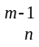，如果不取这一元素，则需从剩余n个元素中取出m个元素，所以共有C种，依分类原理有.
⑷排列与组合的联系与区别.
联系：都是从n个不同元素中取出m个元素.
区别：前者是“排成一排”，后者是“并成一组”，前者有顺序关系，后者无顺序关系.
⑸①几个常用组合数公式
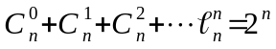
②常用的证明组合等式方法例.
i. 裂项求和法. 如：（利用）
. 递推法（即用递推）如：.
四、排列、组合综合.
1. I. 排列、组合问题几大解题方法及题型：
①直接法. ②排除法.
③捆绑法：在特定要求的条件下，将几个相关元素当作一个元素来考虑，待整体排好之后再考虑它们“局部”的排列.它主要用于解决“元素相邻问题”，例如，一般地，n个不同元素排成一列，要求其中某个元素必相邻的排列有个.其中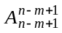是一个“整体排列”，而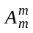则是“局部排列”.
又例如①有n个不同座位，A、B两个不能相邻，则有排列法种数为.
②有n件不同商品，若其中A、B排在一起有.
③有n件不同商品，若其中有二件要排在一起有.
注：①③区别在于①是确定的座位，有种；而③的商品地位相同，是从n件不同商品任取的2个，有不确定性.
④插空法：先把一般元素排列好，然后把待定元素插排在它们之间或两端的空档中，此法主要解决“元素不相邻问题”.
例如：n个元素全排列，其中m个元素互不相邻，不同的排法种数为多少？（插空法），当n – m+1≥m, 即m≤时有意义.
⑤占位法：从元素的特殊性上讲，对问题中的特殊元素应优先排列，然后再排其他一般元素；从位置的特殊性上讲，对问题中的特殊位置应优先考虑，然后再排其他剩余位置.即采用“先特殊后一般”的解题原则.
例如：n个元素全排列，其中m个元素顺序不变，共有多少种不同的排法？
解法一：（逐步插空法）（m+1）（m+2）…n = n！/ m！；解法二：（比例分配法）.
⑦平均法：若把kn个不同元素平均分成k组，每组n个，共有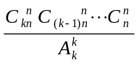.
例如：从1，2，3，4中任取2个元素将其平均分成2组有几种分法？有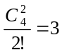（平均分组就用不着管组与组之间的顺序问题了）又例如将200名运动员平均分成两组，其中两名种子选手必在一组的概率是多少？
（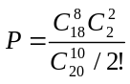）
注意：分组与插空综合. 例如：n个元素全排列，其中某m个元素互不相邻且顺序不变，共有多少种排法？有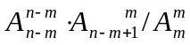，当n – m+1 ≥m, 即m≤时有意义.
⑧隔板法：常用于解正整数解组数的问题.
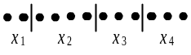例如：的正整数解的组数就可建立组合模型将12个完全相同的球排成一列，在它们之间形成11个空隙中任选三个插入3块摸板，把球分成4个组.每一种方法所得球的数目依次为显然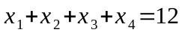，故（）是方程的一组解.反之，方程的任何一组解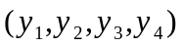，对应着惟一的一种在12个球之间插入隔板的方式（如图
所示）故方程的解和插板的方法一一对应. 即方程的解的组数等于插隔板的方法数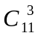.
注意：若为非负数解的x个数，即用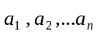中等于，有，进而转化为求a的正整数解的个数为 .
2. 组合问题中分组问题和分配问题.
①均匀不编号分组：将n个不同元素分成不编号的m组，假定其中r组元素个数相等，不管是否分尽，其分法种数为（其中A为非均匀不编号分组中分法数）.如果再有K组均匀分组应再除以.
例：10人分成三组，各组元素个数为2、4、4，其分法种数为.若分成六组，各组人数分别为1、1、2、2、2、2，其分法种数为
②非均匀编号分组: n个不同元素分组，各组元素数目均不相等，且考虑各组间的顺序，其分法种数为
例：10人分成三组，各组人数分别为2、3、5，去参加不同的劳动，其安排方法为：种.
若从10人中选9人分成三组，人数分别为2、3、4，参加不同的劳动，则安排方法有种
③均匀编号分组：n个不同元素分成m组，其中r组元素个数相同且考虑各组间的顺序，其分法种数为.
例：10人分成三组，人数分别为2、4、4，参加三种不同劳动，分法种数为
④非均匀不编号分组：将n个不同元素分成不编号的m组，每组元素数目均不相同，且不考虑各组间顺序，不管是否分尽，其分法种数为…
例：10人分成三组，每组人数分别为2、3、5，其分法种数为若从10人中选出6人分成三组，各组人数分别为1、2、3，其分法种数为.
五、二项式定理.
1. ⑴二项式定理：.
展开式具有以下特点：
- 项数：共有项；
- 系数：依次为组合数
- 每一项的次数是一样的，即为n次，展开式依a的降幕排列，b的升幕排列展开.
⑵二项展开式的通项.
展开式中的第项为：.
⑶二项式系数的性质.
①在二项展开式中与首未两项“等距离”的两项的二项式系数相等；
②二项展开式的中间项二项式系数最大.
I. 当n是偶数时，中间项是第项，它的二项式系数最大；
II. 当n是奇数时，中间项为两项，即第项和第项，它们的二项式系数最大.
③系数和：
附：一般来说为常数）在求系数最大的项或最小的项时均可直接根据性质二求如何来求展开式中含的系数呢？其中且把视为二项式，先找出含有的项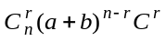，另一方面在中含有的项为，故在中含的项为.其系数为.
2. 近似计算的处理方法.
当a的绝对值与1相比很小且n不大时，常用近似公式，因为这时展开式的后面部分很小，可以忽略不计。类似地，有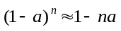但使用这两个公式时应注意a的条件，以及对计算精确度的要求.
概率 知识要点
1. 概率：随机事件A的概率是频率的稳定值，反之，频率是概率的近似值.
2. 等可能事件的概率：如果一次试验中可能出现的结果有年n个，且所有结果出现的可能性都相等，那么，每一个基本事件的概率都是，如果某个事件A包含的结果有m个，那么事件A的概率.
3. ①互斥事件：不可能同时发生的两个事件叫互斥事件. 如果事件A、B互斥，那么事件A+B发生(即A、B中有一个发生)的概率，等于事件A、B分别发生的概率和，即P(A+B)=P(A)+P(B)，推广：.
②对立事件：两个事件必有一个发生的互斥事件叫对立事件. 例如：从1～52张扑克牌中任取一张抽到“红桃”与抽到“黑桃”互为互斥事件，因为其中一个不可能同时发生，但又不能保证其中一个必然发生，故不是对立事件.而抽到“红色牌”与抽到黑色牌“互为对立事件，因为其中一个必发生.
注意：i.对立事件的概率和等于1：.
ii.互为对立的两个事件一定互斥，但互斥不一定是对立事件.
③相互独立事件：事件A(或B)是否发生对事件B(或A)发生的概率没有影响.这样的两个事件叫做相互独立事件. 如果两个相互独立事件同时发生的概率，等于每个事件发生的概率的积，即P(A·B)=P(A)·P(B). 由此，当两个事件同时发生的概率P（AB）等于这两个事件发生概率之和，这时我们也可称这两个事件为独立事件.例如：从一副扑克牌（52张）中任抽一张设A：“抽到老K”；B：“抽到红牌”则 A应与B互为独立事件[看上去A与B有关系很有可能不是独立事件，但.又事件AB表示“既抽到老K对抽到红牌”即“抽到红桃老K或方块老K”有，因此有.
推广：若事件相互独立，则.
注意：i. 一般地，如果事件A与B相互独立，那么A 与与B，与也都相互独立.
ii. 必然事件与任何事件都是相互独立的.
iii. 独立事件是对任意多个事件来讲，而互斥事件是对同一实验来讲的多个事件，且这多个事件不能同时发生，故这些事件相互之间必然影响，因此互斥事件一定不是独立事件.

独立重复试验：若n次重复试验中，每次试验结果的概率都不依赖于其他各次试验的结果，则称这n次试验是独立的. 如果在一次试验中某事件发生的概率为P，那么在n次独立重复试验中这个事件恰好发生k次的概率：.
概率与统计 知识要点
一、随机变量.
1. 随机试验的结构应该是不确定的.试验如果满足下述条件：
①试验可以在相同的情形下重复进行；②试验的所有可能结果是明确可知的，并且不止一个；③每次试验总是恰好出现这些结果中的一个，但在一次试验之前却不能肯定这次试验会出现哪一个结果.它就被称为一个随机试验.
2. 离散型随机变量：如果对于随机变量可能取的值，可以按一定次序一一列出，这样的随机变量叫做离散型随机变量.若ξ是一个随机变量，a，b是常数.则也是一个随机变量.一般地，若ξ是随机变量，是连续函数或单调函数，则也是随机变量.也就是说，随机变量的某些函数也是随机变量.
设离散型随机变量ξ可能取的值为：
ξ取每一个值的概率，则表称为随机变量ξ的概率分布，简称ξ的分布列.
 |  |  | … |  | …
P |  |  | … |  | …
有性质①； ②.
注意：若随机变量可以取某一区间内的一切值，这样的变量叫做连续型随机变量.例如：即可以取0～5之间的一切数，包括整数、小数、无理数.
3. ⑴二项分布：如果在一次试验中某事件发生的概率是P，那么在n次独立重复试验中这个事件恰好发生k次的概率是：[其中]
于是得到随机变量ξ的概率分布如下：我们称这样的随机变量ξ服从二项分布，记作～B（n·p），其中n，p为参数，并记.
⑵二项分布的判断与应用.
①二项分布，实际是对n次独立重复试验.关键是看某一事件是否是进行n次独立重复，且每次试验只有两种结果，如果不满足此两条件，随机变量就不服从二项分布.
②当随机变量的总体很大且抽取的样本容量相对于总体来说又比较小，而每次抽取时又只有两种试验结果，此时可以把它看作独立重复试验，利用二项分布求其分布列.
. ⑴超几何分布：一批产品共有N件，其中有M（M＜N）件次品，今抽取件，则其中的次品数ξ是一离散型随机变量，分布列为.〔分子是从M件次品中取k件，从N-M件正品中取n-k件的取法数，如果规定＜时，则k的范围可以写为k=0，1，…，n.〕
⑵超几何分布的另一种形式：一批产品由 a件次品、b件正品组成，今抽取n件（1≤n≤a+b），则次品数ξ的分布列为.
二、数学期望与方差.
1. 期望的含义：一般地，若离散型随机变量ξ的概率分布为
 |  |  | … |  | …
P |  |  | … |  | …
则称为ξ的数学期望或平均数、均值.数学期望又简称期望.数学期望反映了离散型随机变量取值的平均水平.
2. ⑴随机变量的数学期望：
①当时，，即常数的数学期望就是这个常数本身.
②当时，，即随机变量ξ与常数之和的期望等于ξ的期望与这个常数的和.
③当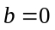时，，即常数与随机变量乘积的期望等于这个常数与随机变量期望的乘积.
⑵单点分布：其分布列为：.
ξ | 0 | 1
P | q | p
⑶两点分布：，其分布列为：（p + q = 1）
⑷二项分布： 其分布列为～.（P为发生的概率）
3.方差、标准差的定义：当已知随机变量ξ的分布列为时，则称为ξ的方差. 显然，故为ξ的根方差或标准差.随机变量ξ的方差与标准差都反映了随机变量ξ取值的稳定与波动，集中与离散的程度.越小，稳定性越高，波动越小.
4.方差的性质.
⑴随机变量的方差.（a、b均为常数）
⑵单点分布： 其分布列为
ξ | 0 | 1
P | q | p
⑶两点分布： 其分布列为：（p + q = 1）
⑷二项分布：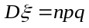
三、正态分布.（基本不列入考试范围）
1.密度曲线与密度函数：对于连续型随机变量ξ，位于x轴上方，ξ落在任一区间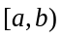内的概率等于它与x轴.直线与直线所围成的曲边梯形的面积
（如图阴影部分）的曲线叫ξ的密度曲线，以其作为
图像的函数叫做ξ的密度函数，由于“”
是必然事件，故密度曲线与x轴所夹部分面积等于1.
2. ⑴正态分布与正态曲线：如果随机变量ξ的概率密度为：. （为常数，且），称ξ服从参数为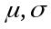的正态分布，用～表示.的表达式可简记为，它的密度曲线简称为正态曲线.
⑵正态分布的期望与方差：若～，则ξ的期望与方差分别为：.
⑶正态曲线的性质.
①曲线在x轴上方，与x轴不相交.
②曲线关于直线对称.
③当时曲线处于最高点，当x向左、向右远离时，曲线不断地降低，呈现出“中间高、两边低”的钟形曲线.
④当＜时，曲线上升；当＞时，曲线下降，并且当曲线向左、向右两边无限延伸时，以x轴为渐近线，向x轴无限的靠近.
⑤当一定时，曲线的形状由确定，越大，曲线越“矮胖”.表示总体的分布越分散；越小，曲线越“瘦高”，表示总体的分布越集中.

回归分析和独立性检验
第一步：提出假设检验问题 H：吸烟与患肺癌没有关系 H：吸烟与患肺癌有关系
第二步：选择检验的指标 （它越小，原假设“H：吸烟与患肺癌没有关系”成立的可能性越大；它越大，备择假设“H：吸烟与患肺癌有关系”成立的可能性越大.
回归直线方程的求法：
数学归纳法
⑴第一数学归纳法：①证明当取第一个时结论正确；②假设当（）时，结论正确，证明当时，结论成立.
⑵第二数学归纳法：设是一个与正整数有关的命题，如果
①当（）时，成立；
②假设当（）时，成立，推得时，也成立.
那么，根据①②对一切自然数时，都成立.
零点定理
⑴零点定理：设函数在闭区间上连续，且.那么在开区间内至少有函数的一个零点，即至少有一点（＜＜）使.
导 数
1. 导数（导函数的简称）的定义：设是函数定义域的一点，如果自变量在处有增量，则函数值也引起相应的增量；比值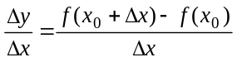称为函数在点到之间的平均变化率；如果极限存在，则称函数在点处可导，并把这个极限叫做在处的导数，记作或，即=.
注是增量，我们也称为“改变量”，因为可正，可负，但不为零.
2. 导数的几何意义：
函数在点处的导数的几何意义就是曲线在点处的切线的斜率，也就是说，曲线在点P处的切线的斜率是，切线方程为
3. 求导数的四则运算法则：
（为常数）
注： 必须是可导函数.
4. 复合函数的求导法则：或
复合函数的求导法则可推广到多个中间变量的情形.
5. 函数单调性：
⑴函数单调性的判定方法：设函数在某个区间内可导，如果＞0，则为增函数；如果＜0，则为减函数.
⑵常数的判定方法；
如果函数在区间内恒有=0，则为常数.
注：①是f（x）递增的充分条件，但不是必要条件，如在上并不是都有，有一个点例外即x=0时f（x） = 0，同样是f（x）递减的充分非必要条件.
②一般地，如果f（x）在某区间内有限个点处为零，在其余各点均为正（或负），那么f（x）在该区间上仍旧是单调增加（或单调减少）的.
6. 极值的判别方法：（极值是在附近所有的点，都有＜，则是函数的极大值，极小值同理）
当函数在点处连续时，
①如果在附近的左侧＞0，右侧＜0，那么是极大值；
②如果在附近的左侧＜0，右侧＞0，那么是极小值.
也就是说是极值点的充分条件是点两侧导数异号，而不是=0^{①}. 此外，函数不可导的点也可能是函数的极值点^{②}. 当然，极值是一个局部概念，极值点的大小关系是不确定的，即有可能极大值比极小值小（函数在某一点附近的点不同）.
注①： 若点是可导函数的极值点，则=0. 但反过来不一定成立. 对于可导函数，其一点是极值点的必要条件是若函数在该点可导，则导数值为零.
例如：函数，使=0，但不是极值点.
②例如：函数，在点处不可导，但点是函数的极小值点.
8. 极值与最值的区别：极值是在局部对函数值进行比较，最值是在整体区间上对函数值进行比较.
注：函数的极值点一定有意义.
9. 几种常见的函数导数：
I.（为常数）
（）
II.
复数
1. ⑴复数的单位为i，它的平方等于－1，即.
⑵常用的结论：

